Javi se!

Arhitekturni projekat

Verzija 1.0

Pregled izmena
Datum | Verzija | Opis | Autor
26.4.2024. | 1.0 | Inicijalna verzija | Vladislav, Milutin

Sadržaj
1. Cilj dokumenta 5
2. Opseg dokumenta 5
3. Reference 5
4. Predstavljanje arhitekture 5
5. Ciljevi i ograničenja arhitekture 5
6. Pogled na slučajeve korišćenja 5
6.1 Dijagrami slučajeva korišćenja 6
6.2 Kratak opis slučajeva korišćenja 8
6.2.1 Ostavljanje ocene 8
6.2.2 Ažuriranje poodataka o članu 8
6.2.3 Reklamiranje posla 8
6.2.4 Kontaktiranje 8
6.2.5 Pretraga po kategorijama 8
6.2.6 Brisanje postojećeg oglasa 8
6.2.7 Ažuriranje postojećeg oglasa 8
6.2.8 Brisanje člana 8
6.2.9 Izmena kategorije, ocene 8
7. Pogled na logičku arhitekturu sistema 9
7.1 Pregled arhitekture – organizacija paketa i podsistema u slojeve 10
7.1.1 Korisnički interfejs 10
7.1.2 Aplikaciona logika 10
7.1.3 Pristup podacima 10
7.1.4 HTML 10
7.1.5 Node.js 11
7.1.6 Mongodb Atlas 11
8. Pogled na procese 11
8.1 Procesi 11
8.1.1 Web čitač 11
8.1.2 Web server 11
8.1.3 Route 11
8.1.4 Mongodb server 12
9. Pogled na raspoređivanje sistema 12
9.1 Klijent 12
9.2 Web server 12
9.3 DBMS server 12
10. Pogled na implementaciju sistema 12
10.1 Model domena 12
10.2 Šema baze podataka 13
10.3 Komponente sistema 14
10.3.1 Komponente korisničkog interfejsa 14
10.3.2 Komponente aplikacione logike 14
10.3.3 Komponente za pristup podacima 15
11. Performanse 16
12. Kvalitet 16

Arhitekturni projekat

Cilj dokumenta
Cilj ovog dokumenta je detaljni opis arhitekture ,,Javi se!” portala.

Opseg dokumenta
Dokument se odnosi na ,,Javi se!” portal koji će biti razvijen od strane Dvostruki Developer Drumski Dvojac tima. ,,Javi se!”. Namena sistema je efikasno pronalaže posla ili usluge.

Reference
Spisak korišćene literature:

,,Javi se!“ – D01_Predlog_Projekta, 2024, Dvostruki Developer Drumski Dvojac.

,,Javi se!“ – D02_Vizija_Sistema, 2024, Dvostruki Developer Drumski Dvojac.

,,Javi se!“ – D03_Plan_Realizacije, 2024, Dvostruki Developer Drumski Dvojac.

,,Javi se!“ – D03_Raspored_Aktivnosti, 2024, Dvostruki Developer Drumski Dvojac.

,,Javi se!” – Specifikacija zahteva, V1.0, 2007, Dvostruki Developer Drumski Dvojac

Predstavljanje arhitekture
Arhitektura sistema u dokumentu je prikazana kao serija pogleda na sistem: pogled na slučajeve korišćenja, pogled na logičku arhitekturu sistema, pogled na procese, pogled na razmeštaj komponenti sistema i pogled na implementaciju. Ovi pogledi su predstavljeni odgovarajućim UML dijagramima.

Ciljevi i ograničenja arhitekture
Ključni zahtevi i sistemska ograničenja koja imaju značajan uticaj na izbor arhitekture i projektovanje sistema su:
- ,,Javi se!” portal će biti implementiran kao Web aplikacija zasnovana na MEAN steku.
- Klijentski deo ,,Javi se!” portala će biti optimizovan za sledeće Web čitače: Google Chrome i Mozilla Firefox.
- Svi zahtevi u pogledu performansi dati u [5] moraju biti uzeti u obzir pri izboru arhitekture i razvoju sistema.

Pogled na slučajeve korišćenja
U ovom odeljku je dat pogled na slučajeve korišćenja definisane u specifikaciji zahteva [5].
Slučajevi korišćenja ,,Javi se!” portala su:
- Pregled informacija
  - Pregled podataka o članovima
    - Pregled spiska članova
    - Pregled podataka o određenom majstoru
  - Pregled podataka o oglasima
    - Pregled publikacija po autoru
    - Pregled publikacija po tipu
    - Pregled publikacija po godini
- Prijavljivanje
- Ažuriranje podataka o članu
- Ažuriranje podataka o oglasima
  - Dodavanje novih oglasa
  - Brisanje postojećih oglasa
- Kreiranje brisanje članova
  - Kreiranje novog člana
  - Brisanje postojećeg člana
- Ostavljanje ocene
- Pretraga po oglasima
- Kontaktiranje
Ove slučajevi korišćenja mogu da iniciraju posetilac portala, majstor i administrator.

Dijagrami slučajeva korišćenja
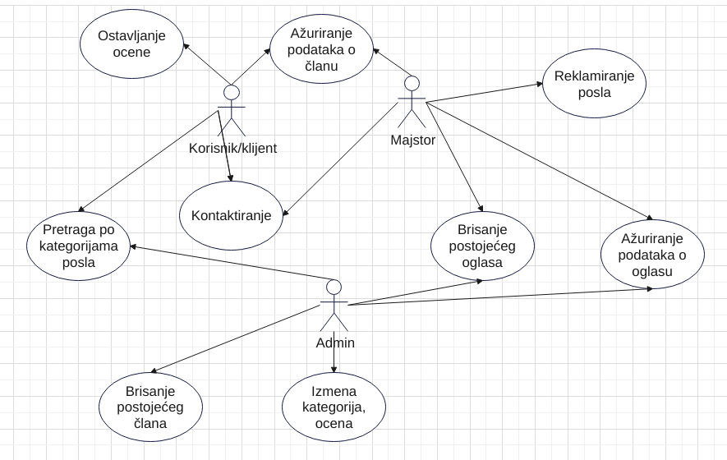
Osnovni UML dijagram koji prikazuje korisnike i slučajeve korišćenja ,,Javi se!” portala prikazan je na sledećoj slici:

Kratak opis slučajeva korišćenja

Ostavljanje ocene
Kratak opis: Ocenjivanje majstora od strane korisnika
Akteri koji iniciraju slučaj korišćenja: Posetilac portala.

Ažuriranje podataka o članu
Kratak opis: Ažuriranje osnovnih podataka
Akteri koji iniciraju slučaj korišćenja: Posetilac portala, majstor.

Reklamiranje posla
Kratak opis: Postavljanje oglasa od strane majstora.
Akteri koji iniciraju slučaj korišćenja:

Kontaktiranje
Kratak opis: komunikacija između klijenta i majstora.
Akteri koji iniciraju slučaj korišćenja: Posetilac portala, majstor.

Pretraga po kategorijama
Kratak opis: Traženje majstora po kategorijama.
Akteri koji iniciraju slučaj korišćenja: Posetilac portala, administrator.

Brisanje postojećeg oglasa
Kratak opis: brisanje oglasa.
Akteri koji iniciraju slučaj korišćenja: majstor, administrator

Ažiriranje podataka o oglasu
Kratak opis: ažuriranje oglasa.
Akteri koji iniciraju slučaj korišćenja: majstor, administrator.

Brisanje postojećeg člana
Kratak opis: brisanje člana.
Akteri koji iniciraju slučaj korišćenja: administrator

Izmena kategorija, ocena
Kratak opis: izmena imena kategorija, izmena ocena u slučaju greške
Akteri koji iniciraju slučaj korišćenja: Administrator.

Pogled na logičku arhitekturu sistema
U ovom odeljku je dat pregled logičke arhitekture sistema. Ovaj pogled sadrži opis najznačajnijih klasa, njihove organizacije u pakete i podsisteme, i organizacija podsistema u slojeve. U cilju opisivanja dinamičkih aspekata arhitekture, ovaj odeljak može da uključi opise realizacije najznačajnijih slučajeva korišćenja. Da bi se ilustrovala veza između arhitekturno značajnih klasa, podsistema, paketa ili slojeva moguće je uključiti i odgovarajuće dijagrame klasa.
Logički pogled na ,,Javi se!” portal obuhvata 4 glavna paketa: Korisnički interfejs (Angular.js), Aplikaciona logika (Node.js, express server), Pristup podacima (Mongodb).

Pregled arhitekture – organizacija paketa i podsistema u slojeve
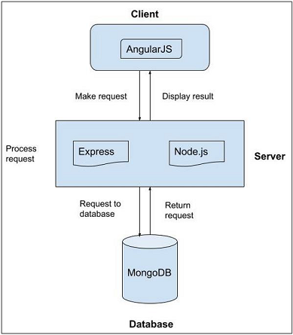

Korisnički interfejs
Ovaj sloj realizuje korisnički interfejs portala. U njemu su sadržane sve HTML, multimedijalni sadržaji i angular komponente koje generišu HTML stranice preko kojih korisnici komuniciraju sa sistemom.
Sloj korisničkog interfejsa zavisi od sloja aplikacione logike, kao i paketa HTML angular komponenti.

Aplikaciona logika
Sloj aplikacione logike je srednji sloj u troslojnoj arhitekturi ,,Javi se!” portala. Sadrži Node.js skripte koje realizuju funkcionalnost karakterističnu za domen primene portala i uspostavljaju vezu između korisničkog interfejsa i sloja za pristup podacima.
Ovaj sloj zavisi od sloja za pristup podacima i Node.js paketa (mongoose).

Pristup podacima
Sloj za pristup podacima se nalazi na dnu troslojne arhitekture i sadrži teme, koje su napravljenje pomo'u mongoose-a, zadužene za pribavljanje, dodavanje i ažuriranje podataka koji se čuvaju u MySQL bazi podataka.
Ovaj sloj ne zavisi od drugih slojeva, ali je zavisan od Mongodb baze podataka.

HTML
tehnologija
Tehnologija HTML-a definiše gradivne elemente stranica koje se prikazuju u Web čitaču i koje omogućavaju prikaz formatiranih informacija i realizaciju formi za unos i ažuriranje podataka.

Node.js
tehnologija
Tehnologija Node.js-a obezbeđuje mehanizam za pisanje i izvršavanje skripti na strani servera. Ove skripte mogu da generišu HTML kod koji realizuje korisnički interfejs i pristupaju bazi podataka u cilju pribavljanja, unosa i ažuriranja podataka.

Mongodb Atlas
DBMS
Mongodb je baza koja je hostovana na internetu.

Pogled na procese
U ovom odeljku je sadržan pogled na procesnu arhitekturu sistema. Ovaj opis treba da sadrži specifikaciju različitih zadataka (procesa i niti) uključenih u rad sistema. Takođe je potrebno dati dijagrame koji pokazuju njihovu interakciju i konfiguraciju. Dodela objekata i klasa na određene zadatke takođe spada u opis procesne arhitekture.
Web aplikacije zasnovane na PHP-u imaju relativno jednostavan procesni model koji je u potpunosti pod kontrolom Web servera. Sa stanovišta projektanta PHP Web aplikacije nije potrebno voditi računa o načinu rada Web servera i načinu izvršavanja skripti.
Ilustracije radi u nastavku je dat opis procesa uključenih u izvršenje ,,Javi se!” portala kao Web aplikacije.

Procesi
Na sledećem UML dijagramu klasa prikazani su procesi koji učestvuju u izvršenju ,,Javi se!” portala. Dijagram je opšteg tipa i može se primeniti na bilo koju Web aplikaciju zasnovanu na PHP-u i MySQL bazi podataka.
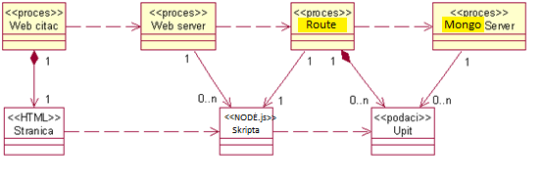

Web čitač
Web čitač je proces koji izvršava funkcionalnost aplikacije za prikaz HTML stranica dobijenih od nekog Web servera. U najopštijem slučaju Web čitač u jednom trenutku može da prikazuje samo jednu HTML stranicu.
Web čitač zavisi od Web servera koji generiše i vraća odgovarajuću HTML stranicu na zahtev.

Web server
Web server je proces koji izvršava funkcionalnost opsluživanja zahteva prispelih sa više Web čitača. Ukoliko je zahtevana stranica PHP skript, Web server inicira izvršenje PHP-CGI procesa koji obrađuje odgovarajući skript i generiše sadržaj koji se vraća čitaču. Web server može paralelno da inicira veći broj PHP-CGI procesa.

Route
Ruta je definisana u Node.js, na osnovu putanje koja je definisana u URL.

Mongodb Server
Mongodb Server je proces koji izvršava funkcionalnost Mongodb sistema za upravljanje bazama podataka. Ovaj proces može konkurentno da prihvati određen broj upita, izvrši ih nad bazom podataka i vrati rezultate procesu koji je upite postavio.

Pogled na raspoređivanje sistema
Pogled na raspoređivanje sistema prikazuje različite fizičke čvorove za najopštiju konfiguraciju sistema. Fizičkim čvorovima koji predstavljaju procesore vrši se dodeljivanje identifikovanih procesa.
Na sledećoj slici dat je UML dijagram raspoređivanja ,,Javi se!” portala.
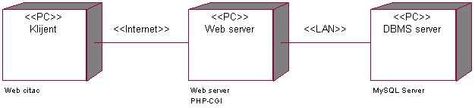

Klijent
Pristup ,,Javi se!” portal se obavlja preko klijentskih računara na kojima se izvršava Web čitač. Za povezivanje između klijenta i Web servera koristi se Internet infrastruktura tako da nema ograničenja u pogledu lokacije klijenta.

Web server
Računar na kome se izvršava Web server opslužuje više klijenata koji pristupaju preko Interneta. Pored osnovnog procesa koji realizuje funkcionalnost Web servera, na ovom računaru mogu da se izvršavaju i procesi PHP-CGI koji vrše obradu zadatih PHP skripti. U najopštioj konfiguraciji DBMS se izvršava na posebnoj mašini koja je sa Web serverom u lokalnoj mreži (LAN).

DBMS server
DBMS server je računar na kome se izvršava MySQL Server proces koji realizuje funkcionalnost sistema za upravljanje bazama podataka. Zbog sigurnosti podataka koji se na ovom računaru čuvaju pristup bazi je ograničen samo na računare iz lokalne mreže (LAN).

Pogled na implementaciju sistema
Pogled na implementaciju prikazuje različite aspekte bitne za implementaciju sistema. U slučaju ,,Javi se!” portal ovaj odeljak sadrži model domena, šemu baze podataka i prikaz komponenti sistema razvrstanih u ranije identifikovane pakete.

Model domena
Model domena za koji se ,,Javi se!” portal projektuje je ilustrovan UML dijagramom klasa. U njemu su prikazane domenske klase, neki od njihovih atributa, kao i veze koje se mogu identifikovati između njih.
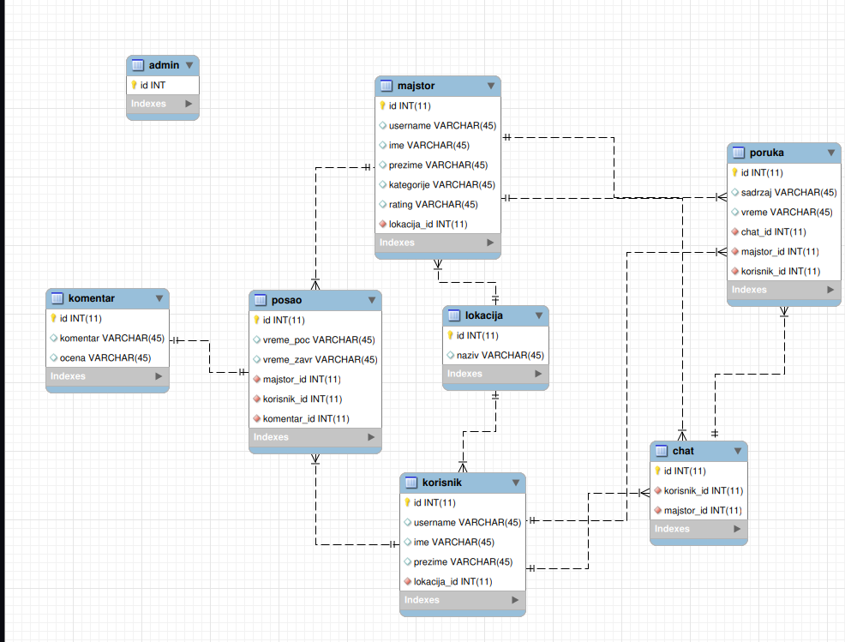
Model domena predstavlja osnovu za projektovanje baze podataka, ali i identifikaciju nekih od komponenti koje će biti implementirane.

Šema baze podataka
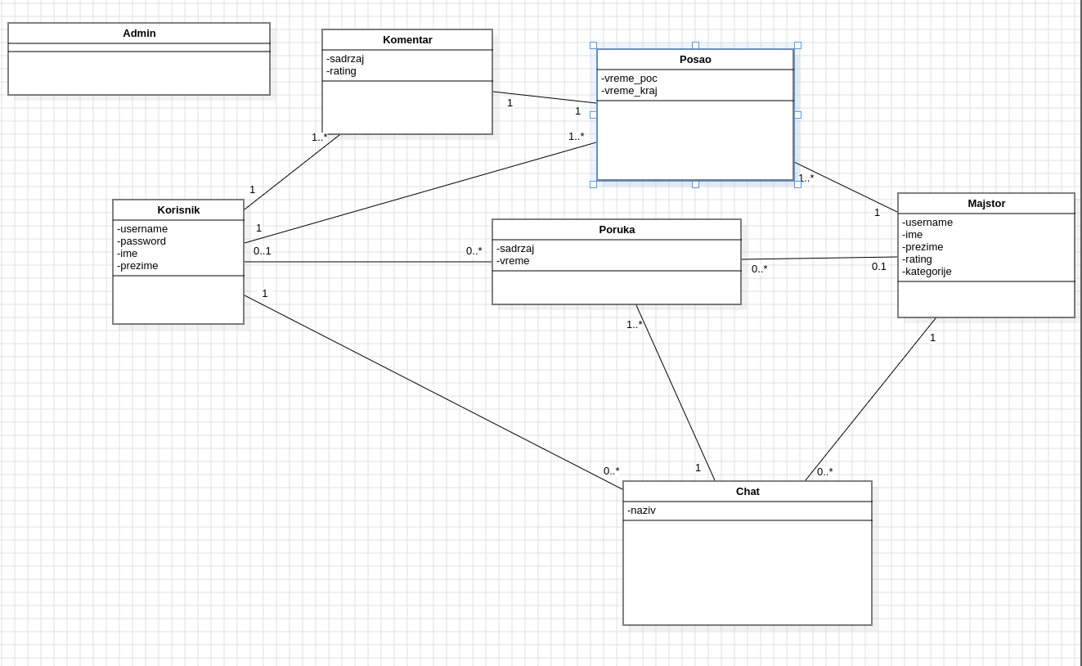
Detaljna šema baze podataka je prikazana na sledećem dijagramu. Baza podataka i dijagram su kreirani korišćenjem MS Access-a, dok je migracija na MySQL obavljena pomoću MySQL Migration Toolkit-a.

Komponente sistema
NAPOMENA: ,,Javi se!” projekat nije kompletno implementiran, tj. implementiran je na nivou arhitekturnog prototipa. Zbog ovoga sledeću sekciju trebate shvatiti kao ilustraciju kako bi dokument trebao da izgleda. Opis komponenti sistema za vaše projekte mora biti kompletan! Procena složenosti vašeg rešenja će zavisiti od opisa sistema koji ovde date.
Komponente sistema ,,Javi se!” portala su Node.js skripte čiji će pregled biti dat po arhitekturnim slojevima. Za ilustraciju će biti korišćeni UML dijagrami komponenti, ali i dijagrami klasa. U slučajevima gde je Node.js skript prikazan kao klasa atributi predstavljaju ulazne podatke koji se uzimaju iz GET,POST, PUT ili DELETE dela HTTP poruke, dok metodi predstavljaju funkcije definisane u okviru skripta.

Komponente korisničkog interfejsa
Dizajn korisničkog interfejsa je obuhvaćen mnoštvom komponentama, koje čine Angular.js.
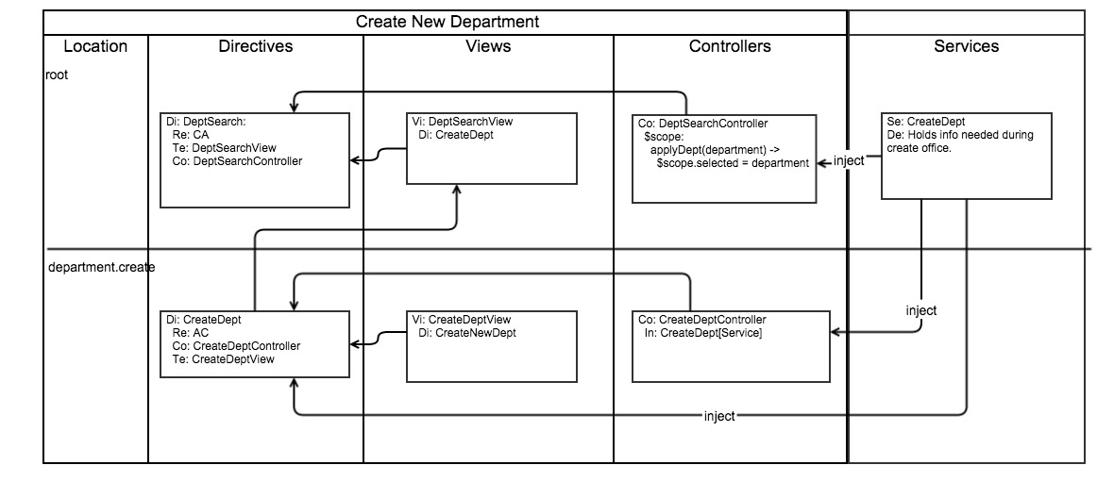

Komponente aplikacione logike
Komponente koje realizuju domen problema se uključuju isključivo preko index.js komponente korisničkog interfejsa. Na taj način zadržavaju sva podešavanja stila definisana u ovom skriptu. Na sledećem dijagramu su prikazane komponente ovog sloja i njihove međusobne zavisnosti:

... opis svih komponenti sa dijagrama sa detaljnim dijagramima po potrebi.

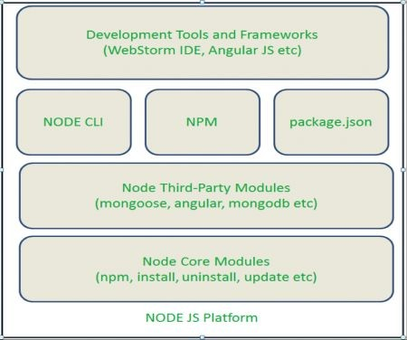

Komponente za pristup podacima
Pristup bazi podataka je u potpunosti zatvoren u funkcije koje su definisane u okviru PHP skripta db.php. Pomenuti skript se uključuje na početku index.php-a, tako da su sve funkcije za pristup podacima dostupne svim komponentama.
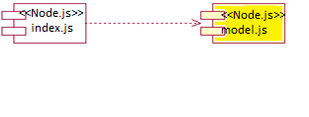

Performanse
Izabrana arhitektura softvera podržava zahteve u pogledu broja korisnika koji mogu simultano pristupati sistemu i vremena odziva za pristup bazi podataka specificirane u zahtevima u pogledu performansi [5]:
- Sistem će da podrži do 1000 simultanih pristupa korisnika portalu.
- Vreme potrebno za pristupanje bazi podataka u cilju izvršenje nekog upita ne sme da bude veće od 5 sekundi.
Zahtevane performanse su zadovoljene izborom tehnologija na kojima će sistem biti razvijen i definisane hardverske platforme [5].

Kvalitet
Izabrana arhitektura softvera podržava zahteve u pogledu dostupnosti i srednjeg vremena između otkaza specificirane u zahtevima u pogledu pouzdanosti [5]:
- ,,Javi se!” portal će biti dostupan 24 časa dnevno, 7 dana u nedelji. Vreme kada portal nije dostupan ne sme da pređe 10%.
- Srednje vreme između dva sukcesivna otkaza ne sme da padne ispod 120 sati.

